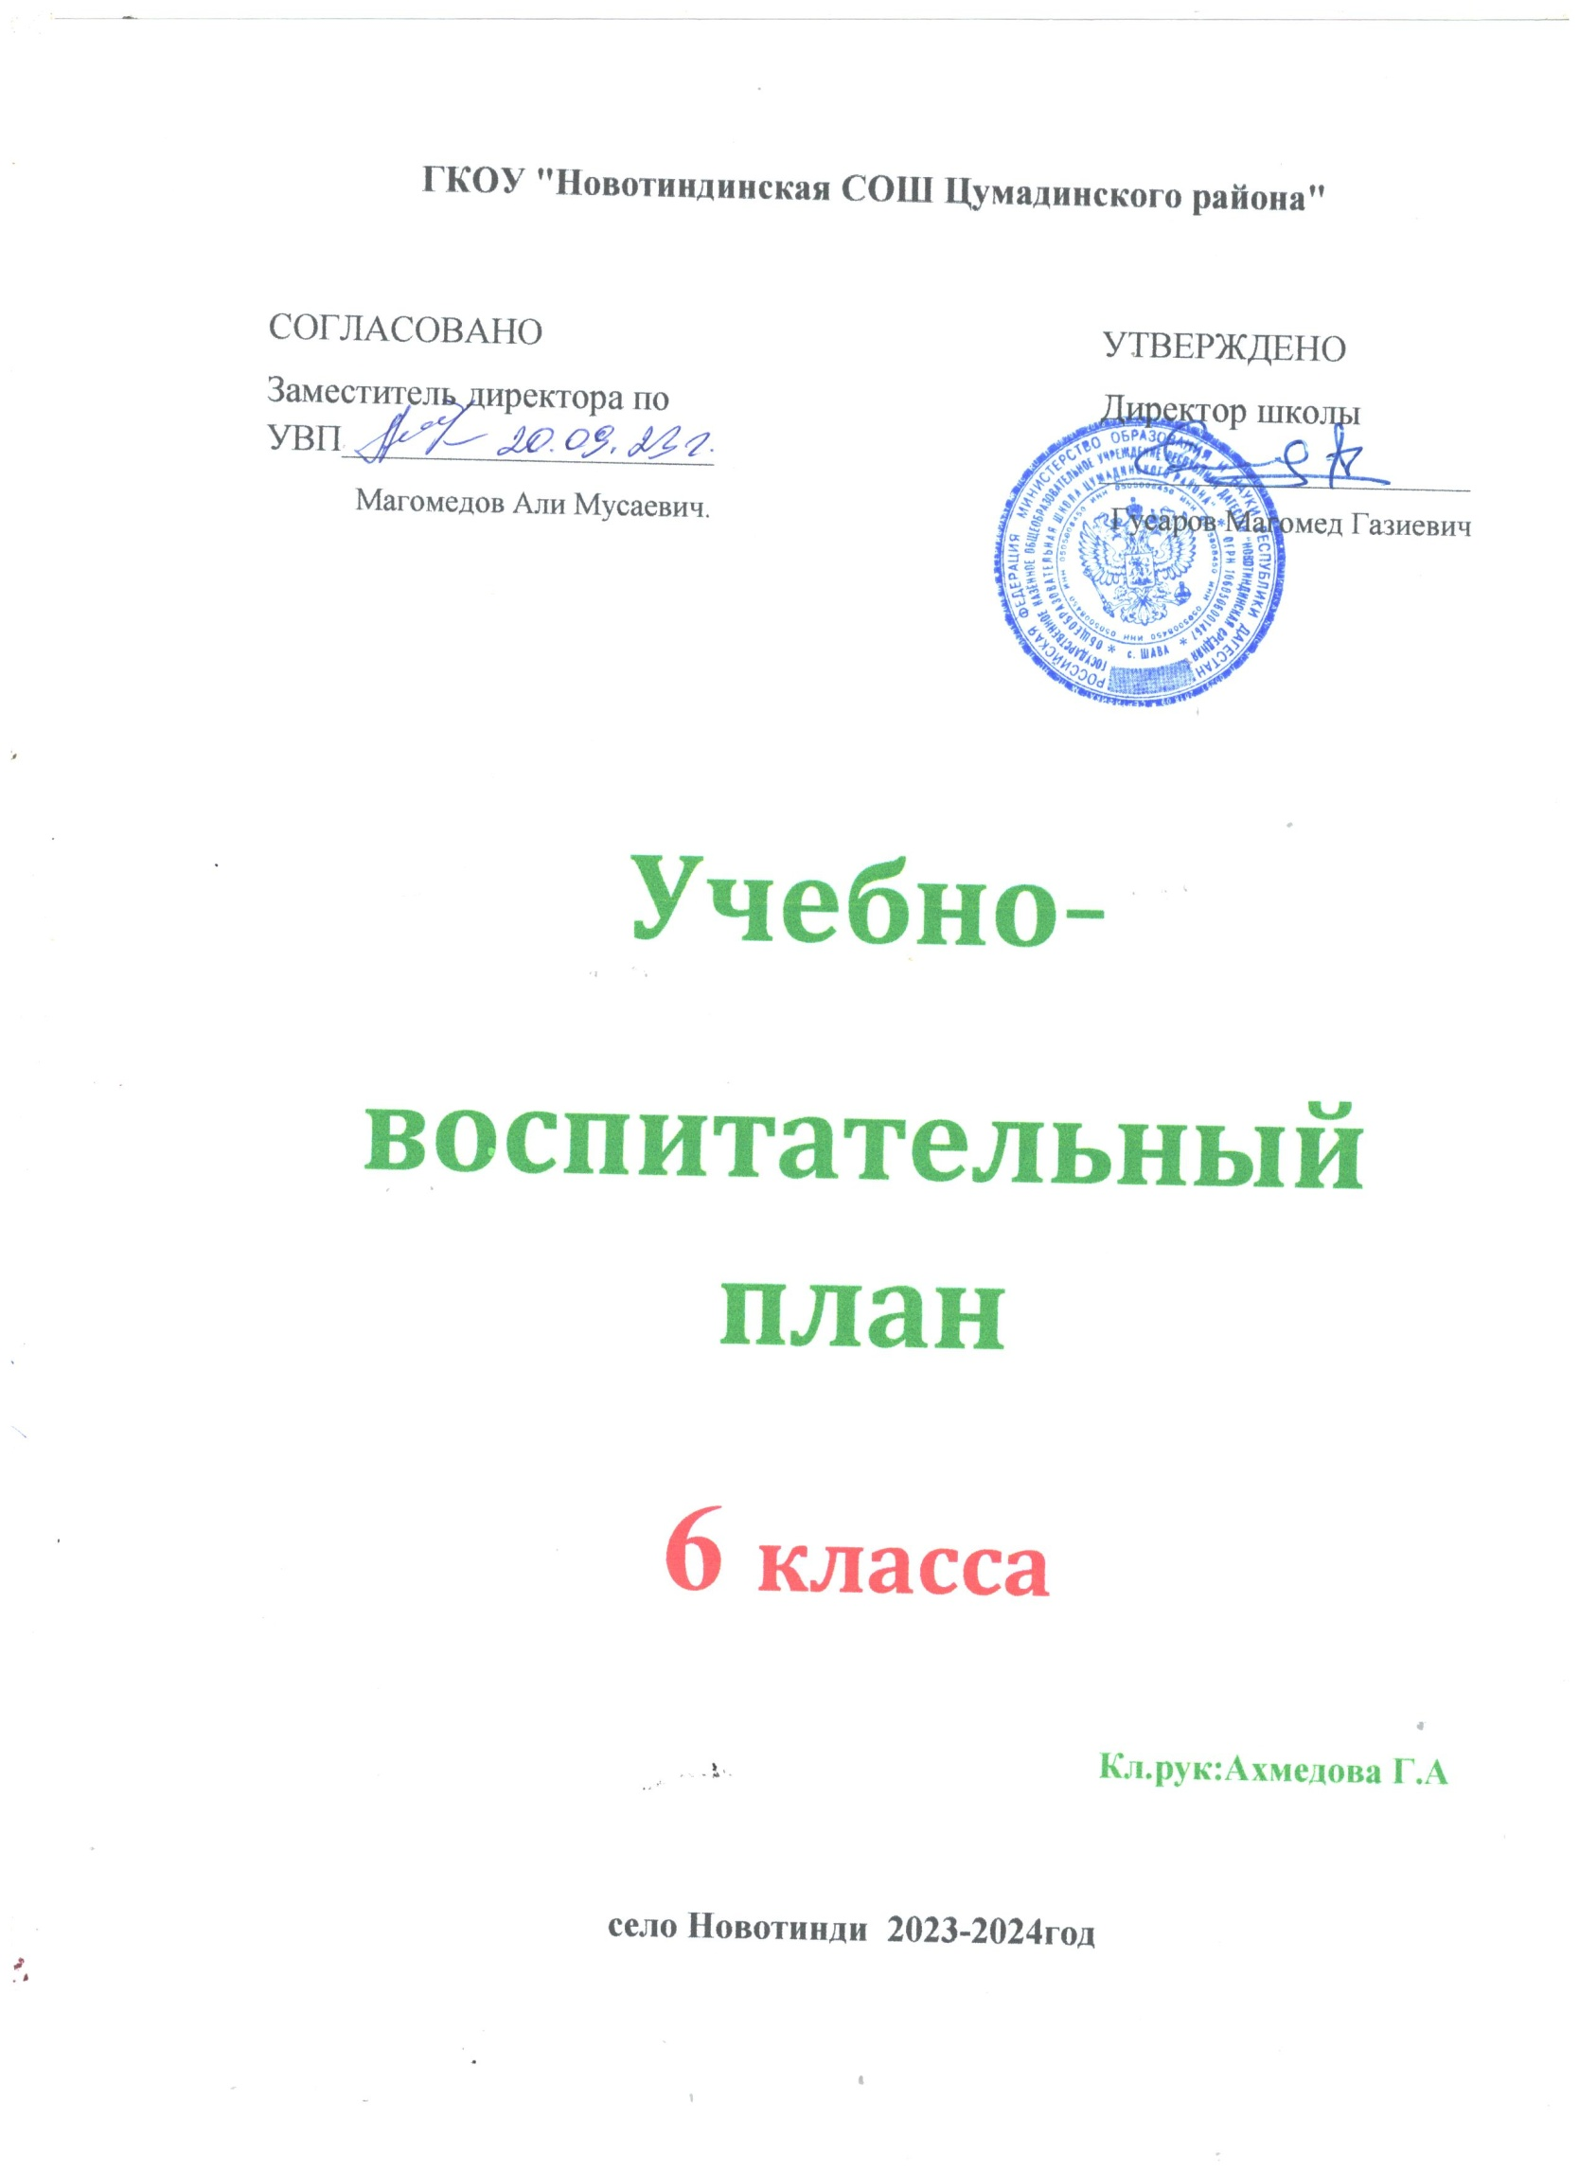

**ПСИХОЛОГО - ПЕДАГОГИЧЕСКАЯ ХАРАКТЕРИСТИКА**

**6 класса**

В целом, дети воспитываются в хороших семьях, где родители уделяют должное внимание своим детям. Дети, склонные к правонарушениям – нет.

Общий интеллектуальный уровень и уровень начитанности учащихся – средний, т.к. мало читают художественную литературу. Общий уровень знаний хороший. Дети добрые, старательные, ребята с удовольствием выполняют задания творческого характера, задания требующие анализа.

Дети очень любознательные и общительные. На контакт со взрослыми идут легко. Ребята очень подвижны, шустры, жизнерадостны, активны. Любят подвижные игры, спортивные соревнования. Актив класса сформирован путем альтернативных выборов самими ребятами. Большая часть класса посещает учреждения дополнительного образования.

Иногда отсутствует сознательная дисциплина. Не все дети могут противостоять некорректному поведению некоторых одноклассников. Иногда наблюдаются упрямство, эгоизм. Свои чувства учащиеся могут проявлять очень бурно.

Родители внимательны к своим детям, интересуются их делами, приходят в школу по просьбе учителя. Контакт с ними поддерживается по телефону и при посещении.

Необходимо продолжить работу по сплочению классного коллектива, вовлекать как можно больше ребят в самоуправление, воспитывать самостоятельность и ответственность, создавая условия для благоприятной микросферы и высокого психологического климата в коллективе. Уровень организации класса свидетельствует о необходимости планомерного систематического контроля со стороны классного руководителя. Аналогичный контроль требуется и со стороны родителей.

Ожидаемые проблемы: межличностные конфликты, слабая успеваемость по некоторым предметам; могут возникнуть трудности, связанные с адаптацией в среднем звене, высокая утомляемость.

**Цель воспитательной работы**:

создание условий для развития и воспитания всесторонне и гармонично развитой личности, обладающей достаточно сформированным интеллектуальным, нравственным, коммуникативным, эстетическим и физическим потенциалом, овладевшей практическими навыками и умениями, способами творческой деятельности, приемами и методами самопознания и саморазвития.

**Задачи на год:**

1. Создание и поддержание условий для формирования личностных структур, обеспечивающих высокий уровень развития личностного потенциала и его реализации в будущем.

2.Развитие самоуправления учащихся, предоставление им реальных возможностей участия в управлении образовательном учреждении, в деятельности творческих и общественных идей.

3.Укрепление здоровья ребенка средствами физической культуры и спорта.

4.Вовлечение учащегося в систему дополнительного образования с целью обеспечения самореализации личности.

5.Воспитание учащегося в духе демократии, свободы, личностного достоинства, уважения прав человека, гражданственности, патриотизма.

6. Создание условий для участия семей в воспитательном процессе, привлечение родителей к участию в самоуправлении школой.

7. Приобщение школьников к ведущим духовным ценностям своего народа, к его национальной культуре, языку, традициям и обычаям;

**Реализация цели и задач предполагает:**

1. Создание благоприятных условий и возможностей для полноценного развития личности, для охраны здоровья и жизни детей;

2. Создание условий проявления и мотивации творческой активности воспитанников в различных сферах социально значимой деятельности;

3. Освоение и использование в практической деятельности новых педагогических технологий и методик воспитательной работы;

4. Развитие различных форм ученического самоуправления;

5. Координация деятельности и взаимодействие школы и семьи;

**Планируемые результаты:**

1. У учащихся сформированы представления о базовых национальных ценностях российского общества;

2. Учащиеся активно включены в коллективную творческую деятельность ученического самоуправления, ориентированную на общечеловеческие и национальные ценности.

***ПЛАН РАБОТЫ НА ГОД ПО МОДУЛЯМ***

***Модуль «Основные школьные дела»***

|  |  |  |
| --- | --- | --- |
| **Дела, события, мероприятия** | **Форма**  **проведения** | **Время**  **проведения** |
| Линейка «День Знаний»  2022-год Год народного искусства и культурного наследия России | Линейка, классный час | сентябрь |
| Церемония поднятия государственного флага под государственный гимн. | линейка | сентябрь |
| День солидарности в борьбе с терроризмом | классный час | сентябрь |
| Международный день пожилых людей Международный день музыки | классный час | октябрь |
| Праздник «День учителя» | Поздравление учителей, участие в концерте, классный чаас | октябрь |
| Праздник «День отца в России». | классный час | октябрь |
| Международный день школьных библиотек | классный час | октябрь |
| День народного единства | классный час | ноябрь |
| Праздник «День матери в России» | классный час | ноябрь |
| День Государственного герба Российской Федерации | классный час | ноябрь |
| День неизвестного солдата. | классный час | декабрь |
| Международный день инвалидов | классный час | декабрь |
| День добровольца (волонтера) в России | классный час | декабрь |
| День Героев Отечества. | классный час | декабрь |
| День Конституции Российской Федерации. | классный час | декабрь |
| Праздник «Новогодняя Елочка - 2023» Новогодний бал-маскарад | бал-маскарад | декабрь |
| День полного освобождения Ленинграда от фашистской блокады. | классный час | январь |
| День российской науки. | классный час | февраль |
| День памяти о россиянах, исполнявших служебный долг за пределами Отечества | классный час | февраль |
| Международный день родного языка. | классный час | февраль |
| Праздник: «Масленичные гулянья» | чаепитие блинами в классе | февраль |
| 200 лет со дня рождения Константина Дмитриевича Ушинского | классный час | март |
|  | классный час |  |
| День воссоединения Крыма с Россией | классный час | март |
| Всемирный день театра. | классный час | март |
| День космонавтики, 65 лет со дня запуска СССР первого искусственного спутника Земли | классный час | апрель |
| День памяти о геноциде советского народа нацистами и их пособниками в годы Великой Отечественной войны | классный час | апрель |
| Всемирный день Земли | классный час | апрель |
| Праздник Весны и Труда | классный час | май |
| День Победы | классный час | май |
| День славянской письменности и культуры | классный час | май |
| Праздник: «Торжественная линейка, посвященная окончанию 2022 – 2023 учебного года | классный час | май |
|  |  |  |

***Модуль «Классное руководство»***

|  |  |  |
| --- | --- | --- |
| **Дела, события, мероприятия** | **Форма проведения** | **Время проведения** |
| Тема: « Работа классного руководителя в условиях внедрения ФГОС» (организационно-установочное) Классные часы «Разговоры о важном». | классный час | сентябрь |
| Тема: «Основные направления системы воспитательной работы» Классные ученические собрания по предварительным итогам I четверти. Инструктажи по т/б во время осенних каникул | беседа | октябрь |
| Тема: «Деятельностный подход классного руководителя в контексте ФГОС» | урок-викторина | ноябрь |
| Тема: «Развитие индивидуальности учащихся в процессе их воспитания. Здоровьесберегающие технологии в воспитательном процессе» | Беседа-викторина | декабрь |
| Тема: «Меры профилактики и предупреждения аутоагрессивного поведения» | тестирование | январь |
| Тема: «Роль семьи в воспитании ребёнка» | урок-беседа | март |
| Тема: «Внеурочная деятельность – основа развития познавательных и творческих способностей школьников» | урок-беседа | апрель |

***Модуль «Школьный Урок»***

|  |  |  |
| --- | --- | --- |
| **Дела, события, мероприятия** | **Форма проведения** | **Время проведения** |
| Тематический урок, посвящённый Дню Знаний | классный час | сентябрь |
| Урок безопасности | урок | сентябрь |
| Интегрированные уроки по пропаганде и обучению основам здорового питания | урок-викторина | октябрь |
| Всероссийский «Урок Цифры». | урок | ноябрь |
| Всероссийский урок «Экология и энергосбережение» | урок | ноябрь |
| Памяти, посвящённой Дню неизвестного солдата | урок | декабрь |
| Урок мужества, посвящённый Дню Героев Отечества | урок | декабрь |
| Предметные недели | открытые уроки | февраль |
| Правовой культуры «Имею право знать» | урок | март |
| Гагаринский урок «Космос и Мы» | классный час | апрель |
| Урок здоровья, посвящённый Всемирному Дню здоровья | урок | апрель |
| «Берегите нашу природу» | урок | май |
| «Читаем книги о войне» | урок | май |
| Круглый стол «Традиции, нравы, обычаи Родины» | урок-беседа | май |

***Модуль «Внеурочная деятельность»***

|  |  |  |
| --- | --- | --- |
| **Дела, события, мероприятия** | **Форма проведения** | **Время**  **проведения** |
| «Мы — Россия.Возможности —будущее» | урок, лексическая викторина | сентябрь |
| «Мы—жителибольшойстраны» | урок, лексическая викторина | сентябрь |
| «Невозможноесегоднястанетвозможнымзавтра(К.Э.Циолковский)» | урок, лексическая викторина | сентябрь |
| «Чтомымузыкой зовём» | урок, лексическая викторина | сентябрь |
| «Обычаи и традициимоегонарода:какпрошлое соединяетсяснастоящим?» | урок, лексическая викторина | октябрь |
| «Какиекачестванеобходимыучителю?» | урок, лексическая викторина | октябрь |
| «Отчество—отслова„отец“» | урок, лексическая викторина | октябрь |
| «Счастливтот,ктосчастливусебядома» | урок, лексическая викторина | октябрь |
| «Мы—однастрана» | урок, лексическая викторина | ноябрь |
| «ЯзыкиикультуранародовРоссии:единствовразнообразии» | урок, лексическая викторина | ноябрь |
| «Мама — главноеслововкаждойсудьбе» | урок, лексическая викторина | ноябрь |
| «Двуглавыйорёл:историялегендарногогерба» | урок, лексическая викторина | ноябрь |
| «Жить — значитдействовать» | урок, лексическая викторина | декабрь |
| «Россия начинаетсясменя?» | урок, лексическая викторина | декабрь |
| «Повзрослеть—этозначит,чувствоватьответственностьзадругих».(Г.Купер) | урок, лексическая викторина | декабрь |
| «Полётмечты» | урок, лексическая викторина | декабрь |
| «СветлыйпраздникРождества» | урок, лексическая викторина | январь |
| «Тывыжил,городнаНеве…» | урок, лексическая викторина | январь |
| «Счегоначинаетсятеатр?» | урок, лексическая викторина | январь |
| «ПравилапродвинутогопользователяИнтернета» | урок, лексическая викторина | февраль |
| «Научные прорывы моейстраны» | урок, лексическая викторина | февраль |
| «Россиявмире» | урок, лексическая викторина | февраль |
| «О,женщина-прекрасное создание» | урок, лексическая викторина | март |
| «ГимнРоссии» | урок, лексическая викторина | март |
| «КрымнакартеРоссии» | урок, лексическая викторина | март |
| «Искусство—одноизсредств различениядоброгоотзлого». | урок, лексическая викторина | март |
| «Историивеликихлюдей,которыеменявпечатлили» | урок, лексическая викторина | апрель |
| «Естьтакиевещи,которыенельзяпростить?» | урок, лексическая викторина | апрель |
| «Сохранимпланетудлябудущихпоколений» | урок, лексическая викторина | апрель |
| «Мир, Труд, Май!» | урок, лексическая викторина | май |
| «Словомможноубить,словомможноспасти,словомможнополкизасобойповести...» | урок, лексическая викторина | май |
| «Какиесуществуютдетскиеобщественныеорганизации?» | урок, лексическая викторина | май |
| «Всё впереди!» | урок, лексическая викторина | май |

***Модуль «Внешкольные мероприятия»***

|  |  |  |
| --- | --- | --- |
| **Дела, события, мероприятия** | **Форма**  **проведения** | **Время**  **проведения** |
| Всероссийская акция, посвященная Дню борьбы с терроризмом  Школьный квест «Это мой город» | акция | сентябрь |
|  |  |  |
| Всероссийская акция, посвященная «Дню учителя»  Всероссийская акция, посвященная Дню добра, любви и уважения Всероссийская акция, посвященная Дню отца  Всероссийская акция ко Дню рождения РДШ | акция | октябрь |
| Акция «День отличника» Всероссийская акция, посвященная Дню народного единства | акция | ноябрь |
| Конкурс лэпбуков «Народные промыслы России» Всероссийская акция, посвященная Дню матери | конкурс | ноябрь |
|  |  |  |
| Всероссийская акция, посвященная Дню неизвестного солдата Всероссийская акция, посвященная Дню Героев Отечества Всероссийская акция, посвященная Дню Конституции Российской Федерации | акция | декабрь |
| Школьный конкурс «Я - лидер» Всероссийская акция, посвященная снятию блокады г. Ленинграда  Всероссийская акция «Подари книгу» | конкурс | январь |
| Фестиваль детского творчества «Радуга талантов»  Школьный конкурс «Театральный калейдоскоп»  Конкурс на лучший волонтерский отряд  Всероссийская акция, посвященная Дню защитника Отечества | конкурс,акция | февраль |
| Всероссийская акция, посвященная Международному женскому дню | акция | март |
| Всероссийская акция «Будь здоров!» в рамках Дня единых действий  Детские краеведческие чтения «История земли Пензенской» | акция | апрель |
| Всероссийская акция ко Дню Победы Всероссийская акция, посвященная Дню детских организаций  День детских организаций  (Праздник детства)  Фестиваль школьных музеев | акция | май |

***Модуль «Предметно-пространственная среда»***

|  |  |  |
| --- | --- | --- |
| **Дела, события, мероприятия** | **Форма проведения** | **Время проведения** |
| Благоустройство школьной территории Акция «Чистый двор» Акция «Чистый город» | уборка территории | сентябрь |
| Экологическая акция «Наш школьный двор» | уборка территории | октябрь |
| ЭкоДесант «Чистый пришкольный участок» | уборка территории | ноябрь |
| Оформление классов к Новому году. Украшение зала | оформление | декабрь |
| Выставка фотографий, плакатов, посвященных событиям и памятным датам | выставка | январь |
| Трудовой десант «Снежный бум» | уборка территории | февраль |
| Благоустройство школьного двора. « Цветущий сад – 2023» | уборка территории | апрель |
| Благоустройство школьного двора. « Чистый двор – 2023» | уборка территории | май |

***Модуль «Работа с родителями»***

|  |  |  |
| --- | --- | --- |
| **Дела, события, мероприятия** | **Форма**  **проведения** | **Время**  **проведения** |
| День знаний - встреча родителей и детей с учителями первого сентября Составление социального паспорта класса Организация безопасности обучающихся и противодействие терроризму в образовательном учреждении | классное собрание | сентябрь |
| Контроль за выполнением д/з Участие родителей в неделе открытых уроков Встречи родителей учащихся с учителями предметниками по итогам первой четверти | классное собрание | октябрь |
| Индивидуальные поручения отдельным родителям по подготовке к обмену опытом на родительском собрании по теме: «Конфликт поколений…Можно ли его избежать». Помощь в организации профориентационных мероприятий. Совместный классный час на тему: «Профессиональное древо моей семьи» Контроль за выполнением д/з | классное собрание | ноябрь |
| Индивидуальные поручения отдельным родителям по подготовке к выступлению перед учащимися по теме: «Правильное питание залог вашего здоровья» | классное собрание | декабрь |
| Заседание родительского комитета (по плану) | классное собрание | январь |
| Лекция: «Современные молодежные течения и организации» совместно с учащимися | классное собрание | февраль |
| Родительское патрулирование Организация встречи с психологом | Дежурство | март |
| Встречи родителей учащихся с учителями предметниками по итогам года | классное собрание | май |

***Модуль «Самоуправление»***

|  |  |  |
| --- | --- | --- |
| **Дела, события, мероприятия** | **Форма**  **проведения** | **Время**  **проведения** |
| Рейд по проверке внешнего вида Конкурс на лучший «Классный уголок» | конкурс | сентябрь |
| Рейд по проверке посещаемости и внешнего вида обучающихся  «День самоуправления» | Помощь в проведении дня самоуправления | октябрь |
| Акция «Мы едины!» | акция | ноябрь |
| Проверка посещаемости и внешнего вида учащихся | контроль | В течение года |
| Проверка санитарного состояния кабинета | контроль | В течение года |

***Модуль «Профилактика и безопасность»***

|  |  |  |
| --- | --- | --- |
| **Дела, события, мероприятия** | **Форма**  **проведения** | **Время**  **проведения** |
| Беседы о ПДД | беседа | сентябрь |
| Встреча с инспектором ПДН «Подросток и закон» | встреча | октябрь |
| Школьная спартакиада | Спортивные соревнования | В течение года |
| Мероприятия месячника профориентации в школе «Мир профессий», профориентационная игра, просмотр презентаций, диагностика | Игра, презентация | ноябрь |
| КТД: «День защитника Отечества» День Здоровья «Лыжня России» | Спортивное мероприятие | февраль |
| КТД: «Международный женский день» | конкурс | март |
| Участие в районной спартакиаде | Спортивное мероприятие | май |

***Модуль «Социальное партнёрство»***

|  |  |  |
| --- | --- | --- |
| **Дела, события, мероприятия** | **Форма**  **проведения** | **Время**  **проведения** |
| Участие в выставке образовательных организаций, посвященной «Дню города» | выставка | сентябрь |
| Знакомство с профессиями в рамках проекта «Россия –страна возможностей» | Круглый стол, беседа | октябрь |
| Проведение акции «Россия-это мы». | акция | ноябрь |
| Проведение акции «Новый год в каждый дом» | акция | декабрь |
| Проведение акции «Рождественские истории» совместно с Воскресной школой Сердобской Епархии | акция | январь |
| Проведение акции «23 февраля» | акция | февраль |
| Проведение акции «Дорогим и любимым!» | акция | март |
| День Победы: акции «Бессмертный полк» | акция | май |

***Модуль «Профориентация»***

|  |  |  |
| --- | --- | --- |
| **Дела, события, мероприятия** | **Форма**  **проведения** | **Время**  **проведения** |
| Выявление выбора Предпочтений обучающихся занятий в творческих группах. | анкетирование | сентябрь |
| Расширение знаний обучающихся о профессиях | опрос,беседа | октябрь |
| Вовлечение обучающихся в общественнополезную деятельность в соответствии с познавательными и профессиональными интересами: обеспечение участия в проектноисследовательской деятельности (конкурсах, выставках, фестивалях) | конкурс, выставка, фестиваль | ноябрь |
| Организация и проведение занимательных викторин и бесед с использование медиатеки | беседа | декабрь |
| Организация экскурсий на предприятия Пензенской области | экскурсия | январь |
| Организация и проведение встреч с представителями различных профессий | встреча | февраль |
| Конкурс рисунков, проект «Профессии моих родителей» Викторина «Все профессии важны – выбирай на вкус! | рисунки, проекты | март |
| Организация деятельности по созданию портфолио учащихся школы | создание портфолио | май |

